70017
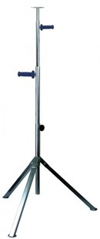
Driepootstatief
4-delig - hoogte tot 3,75m.
met geïsoleerde handgrepen
Driepootstatief voor verlichtingsarmaturen klasse II, voorzien van ronde voetplaten met gat voor fixatie en met inwendige draad M10 voor het bevestigen van zwenkwielen. Compleet met bevestigingsset M8 voor armatuur. Technische gegevens:
Artikelnummer | 70.017
EAN code | 8713265015963
Merk | Eurolux
Materiaal | Verzinkt staal, geïsoleerde handgrepen
Inclusief | Set handgrepen
Uitschuifbaar | 100 tot 375 cm
Gewicht | 8 kg
Gebruik | voor Klasse II en III bouwlampen

